Конспект НОД по познавательному развитию
«Тайны и открытия березовой рощи»
Цель: формировать представление о березе; уметь назвать деревья, растущие на нашей экологической тропе; обогащение знаний детей о деревьях и раскрытии связи между состоянием живой и неживой природы и жизнью растений и насекомых; поддерживать и развивать желание узнать о деревьях больше информации.
Детей встречает кукла - Старичок Лесовичок:
Воспитатель от лица куклы: Сегодня я хочу пригласить вас на встречу с природой, ее тайнами и открытиями..
• Чтение стихотворения(ребенок произносит):
Нас в любое время года
Учит мудрая природа
Птицы учат пению
Паучок терпению.
Пчелы в поле и в саду
Обучают нас труду.
Учит снег нас чистоте,
Учит солнце доброте
У природы круглый год
Обучаться нужно.
Весь лесной народ
Учит крепкой дружбе.
Воспитатель: Вам интересно, что нас ждет впереди и чему нас сможет научить природа сегодня?
Наблюдение за погодой:
Какое у вас настроение? А какое настроение у погоды, давайте попробуем определить вместе. Посмотрите, какое небо? Расскажите о нем. Радуется ли нам солнце? Какое оно. Есть ли сегодня ветер? Как вы узнали?
Обобщение: По небу плывут облака, каждое может показаться нам чем-то необычным. Легкий ветерок раскачивает ветки деревьев, делится своими секретами. Яркое солнышко нам спутник и друг. Пусть наше настроение сегодня ничего не омрачит. Мы будем рады любым встречам.
Старичок Лесовичок: - Да! Я же совсем забыл, у меня для вас есть письмо. Вот оно.
От кого письмо пришло.
Вам хотелось бы узнать?
Тогда надо постараться
Вам загадку отгадать.
Загадка: Не заботясь о погоде,
В сарафане белом ходит
А в один из теплых дней
Май сережки дарит ей. (береза)
Ребята, а где же растет береза?Давайте, посмотрим на нашу карту-экспликацию экологической тропы и сориентируемся, где находится березовая роща.Дети отправляются на поиски березы.
Воспитатель: Как вы узнали, что это береза?
Старичок Лесовичок читает письмо:
Дорогие ребята! Наконец-то вы ко мне пришли, уж так я вас ждала, уж так ветками качала. Зимой мне было очень грустно. А сейчас, с приходом весны со мной происходит что-то необыкновенное. Мне хочется веселиться, радоваться и дарить свою радость всем. Ребята, может быть, вы объясните, что же со мной происходит?»
Наблюдение за березой:
- Что происходит с березкой весной?
- Какими стали ветки березы?
- Какого цвета листья березы? На что похожи по форме?
- А когда береза сбросит листья?.
- Почему падают листья осенью? Не хватает света и тепла.
А как называется этот процесс? – листопад.
Рассмотрите почки, какие они?
- ▪ Что скрывается в них?
- ▪ Ребята, а березка украшает наш участок? Ребята, березку в народе называют русской красавицей.
- ▪ Какие ласковые слова вы можете сказать о березке?
- А для чего нам нужна береза или другие деревья? Для создания тени людям летом , для очистки воздуха.

Старичок Лесовичок: Друзья, посмотрите ,пожалуйста, на березу. Там для вас висят загадки,а в них хранятся тайны (на дереве висят заранее подготовленные загадки).Хотите их разгадать?
1.(Береза)-это единственное дерво с белым стволом.Её еще называют «сердечным» деревом из-за листьев в форме сердечек.Верхний слой коры называется береста.
2. А какие украшения носит березка? (сережки)
• Одинаковые ли сережки?
• Чем они отличаются?
• Есть ли у них сходство? Здесь можно посадить детей за столы.Под лупой посмотреть на почки.
Пронаблюдать и пояснить, что сережки у березки разные: они меньше по размеру, коричневые и твердые — это сережки первого года (цветочные почки), другие — рыхлые, легко разлетаются — второго года, с созревшими в них семенами. Рассмотреть какого размера семена. Какой они формы. На что похожи.
Воспитатель:
• Сколько семян в одной сережке?
• Что произойдет, если дунуть на семена?
• Как много деревьев может вырасти из семян?
«Превращение»
В: Подойдем к березке, прикоснемся к ней и закроем глаза. Раз, два, три нас в семена преврати и в сережку собери.
Подвижная игра: «Семена».
Воспитатель:
В маленьком семени
Спряталось растение
Что должно произойти,
Чтоб оно могло расти?
Что же нужно семенам?
Дети: Почва!
Ветер, ветер, помоги
Нас с березки унеси.
Воспитатель: Что ж вы не растете?
Дети: Нам нужны -тепло и свет!
Солнце, солнце помоги
Чтобы мы расти могли

Воспитатель: Что вам еще нужно?
Дети: Вода!
Дождик, дождик, помоги
Чтобы мы расти могли.

Воспитатель:
Есть у вас земля,
Есть у вас вода,
Есть у вас тепло и свет,
Пора вам прорастать.
Прорастает корешок
(дети выпрямляют ноги).
Подрастает стебелек — ствол
(дети выпрямляют спину).
Развернулись почки
Выпустив листочки
(дети поднимают руки).
Старичок Лесовичок: Вот как много новых березок может подарить одна березка. А чем полезна для человека береза?
Человек делает из березовых почек лекарства, варит мыло, весной береза нам дает березовый сок, мы делаем веники из березы, топим печки с березовыми поленьями, делают мебель и различные поделки и корзинки.
Посмотрите, пожалуйста , дети, как много мы используем в своей жизни березу, как же нам её сберечь, как ей помочь? Кто знает?
Деревья надо беречь от огня, нельзя вырубать деревья без надобности.
3. По соседству возле рощи вы кустарники ищите
Красивые растения весеннего цветения,
Вы различия найдите,ну а сходства- опишите!
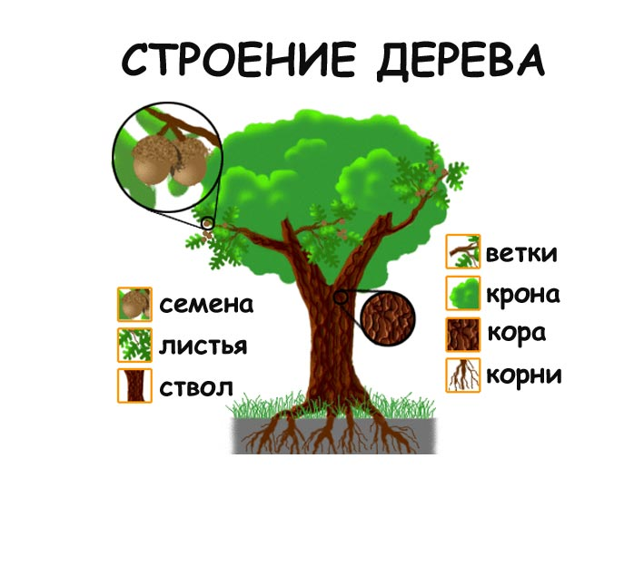
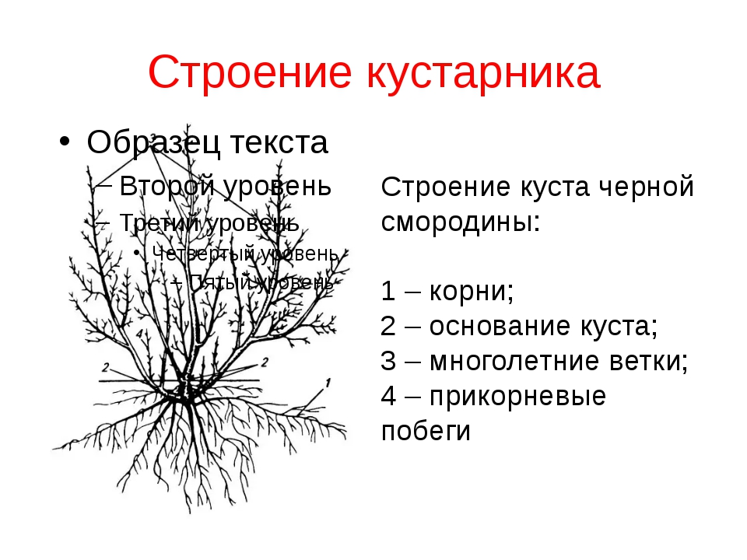

Форзиция средняя
Форзиция средняя (Forsythia) – Высота до 2м. Крона раскидистая с дуговидно изогнутыми, поникающими, тонкими ветвями. Золотисто-желтые цветки, до 2,5см в диаметре, собраны в пучки по 1-3 и разбросаны вдоль слегка красновато-коричневых побегов.

4..Ребята, а тут задание!Сравни кору березы, эвкалипта, индийской сирени? Для этого давайте посмотрим,потрогаем руками деревья. Эвкалипт-на какой же видовой точке он находится?(Сначала исследуем кору березы, потом-эвкалипта(название вид точки, затем-индийской сирени- та же самая вид точка –Бухта открытий).Спускаемся на площадку, там стоят столы-дети садятся и проводится наглядное сравнение оттисков.
Кора березы гладкая и теплая, у неё есть трещинки- чечевички.
А как дышит береза? Через эти чечевички.
А кто живет под корой деревьев? Жучки, червячки.
А кто березе и другим деревьям помогают избавится от этих вредных насекомых? -птицы
А чтобы наглядно убедиться в различии коры давайте сделаем оттиски .

Итог:
Воспитатель: Ребята! Вам понравилась наша встреча с природой сегодня?
• Что вам понравилось?
• Что вы узнали для себя нового?
• Чему вы научились, чему удивились?
• Чего вам хочется еще?
Много тайн природы мы еще не раскрыли. И много открытий нас ждет впереди.

